بسم الله الرحمن الرحيم

((وَقُل رَّبِّ زِدْنِي عِلْمًا))

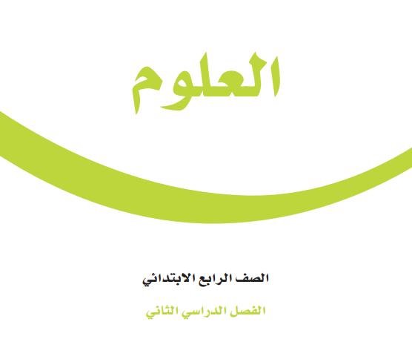



دفتر مادة العلوم
الصف/ رابع
الفصل/ الدراسي الثاني
معلمة المادة / عبير الجناعي
الطالبة /....................................................

الوحدة / الثالثة -صحة الإنسان الفصل الرابع / الأمراض و العدوى
الدرس الأول/ الأمراض
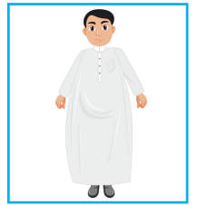
صنفي الأمراض الآتية إلى معدية وغير معدية:

1-السمنة مرض غير معدٍ.... .
2- الكورونا مرض معدٍ..... .
3- الحساسية مرض غير معدٍ...... .
4-الأنفلونزا مرض معدٍ...... .

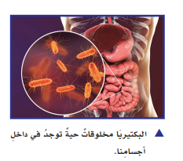
من الأمراض البكتيرية

الالتهاب الرئوي

الكوليرا

السُل

ضعي كلمة ( صح ) أو ( خطأ ) أمام العبارات التالية:
1-تسلك الفيروسات سلوك المخلوقات الحية احياناً وسلوك الأشياء الغير حية احياناً لأخرى ( صح ).
2-جميع الفطريات ضارة ( خطا ).

الوحدة / الثالثة -صحة الإنسان الفصل الرابع / الأمراض و العدوى
الدرس الأول / الأمراض

ما الذي يجب علي فعله عندما أصاب بالمرض؟
1- زيارة الطبيب والالتزام بتعليماته .
2-تناول الطعام الصحي .
3-إلتزام الراحة وعدم الخروج من المنزل إلا عند الضرورة .
4- الاهتمام بالنظافة الشخصية ،وغسل اليدين بانتظام.

نختار الإجابة الصحيحة :
درجة حرارة جسم الإنسان الطبيعية هي:
1-39 º س 2-27 º س 3-37 º س 4- 29 º س

أجسام غير حية قادرة على إصابة المخلوقات الحية بالأمراض و لا ترى بالعين المجردة
1-البكتيريا 2-الفيروسات 3-الفطريات 4-الحشرات

الأمراض ............................... تنتقل من مخلوق إلى آخر .
1-المعدية 2- العقلية 3-غير المعدية 4- النفسية

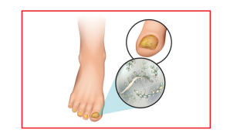
مرض القدم الرياضي هو
هو طفح جلدي معدٍ ، يصيب القدم بسبب عدوى فطرية.

ألصقي المطوية صفحة 19
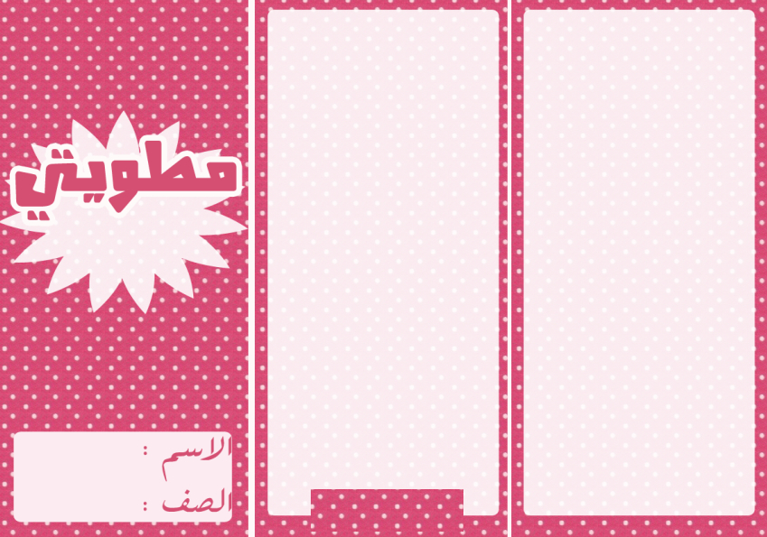

الوحدة / الثالثة -صحة الإنسان الفصل الرابع / الأمراض و العدوى
الدرس الثاني/ العدوى وانتقالها

أكمل -ي / خريطة المفاهيم الآتية .....
نواقل الأمراض المعدية
الاتصال بالمخلوقات الحية
الحاملة للمرض

الماء أو الهواء أو الطعام الملوث

الاتصال المباشر بالشخص المصاب

كيف نحمي أجسامنا من الأمراض ؟
1/ تقوية المناعة الطبيعية.
2/ تقوية المناعة الصناعية...
نقارن بين المناعة الطبيعية و الاصطناعية من حيث :
 | المناعة الطبيعية | المناعة الاصطناعية
كيف تتكون | تتمثل في استجابة الأجسام المضادة التي تساهم في محاربة مسببات الأمراض .. | تتكون المناعة الاصطناعية عن طريق التطعيم وأخذ اللقاحات ،
مدتها | وتدوم المناعة الطبيعية طويلاً لذلك تجد أنك لا تصاب بأمراض معينة أكثر من مرة كجدري الماء | وهذه المناعة قد تدوم مدة قصيرة فيحتاج الإنسان إلى أخذ اللقاح أكثر من مره ، وقد تدوم مدة طويلة وقد يبقى بعضها مدى الحياة لذا نحتاج إلى التطعيم لتطوير جهازنا المناعي .

الوحدة / الثالثة -صحة الإنسان الفصل الرابع / الأمراض و العدوى
الدرس الثاني/ العدوى وانتقالها

نختار الإجابة الصحيحة /
ما الخلايا التي تهاجم مسببات الأمراض...............
1-خلايا الدم البيضاء 2- خلايا الدم الحمراء
3-الصفائح الدموية 4- الخلايا العصبية
تنتقل الملاريا من الجسم السليم إلى الجسم المصاب بواسطة ...........
1-الذباب 2-الكلاب
3-القطط 4-البعوض
تعد الكلاب و البعوض والفئران والطيور و البعوض نواقل.............
1-حيوية 2-لا حيوية
3-صناعية 4-طبيعية

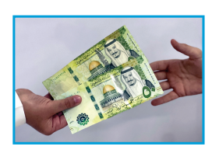
من خلال الصور التالية ماهي طرق انتقال العدوى
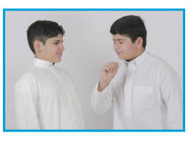
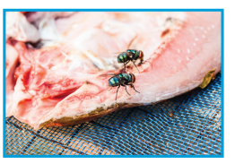

استخدام الأدوات الملوثة
تناول الأطعمة المكشوفة
السعال و العطاس

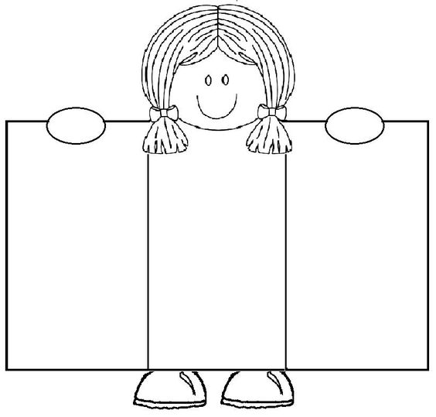
نلصق المطوية صفحة 29

الوحدة / الثالثة -صحة الإنسان الفصل الخامس/ التغذية و الصحة
الدرس الأول/ المحافظة على الصحة

من العادات الصحية التي تجنبنا الأمراض

الاهتمام بالنظافة

زيارة الطبيب

النوم

الغذاء الصحي المتوازن

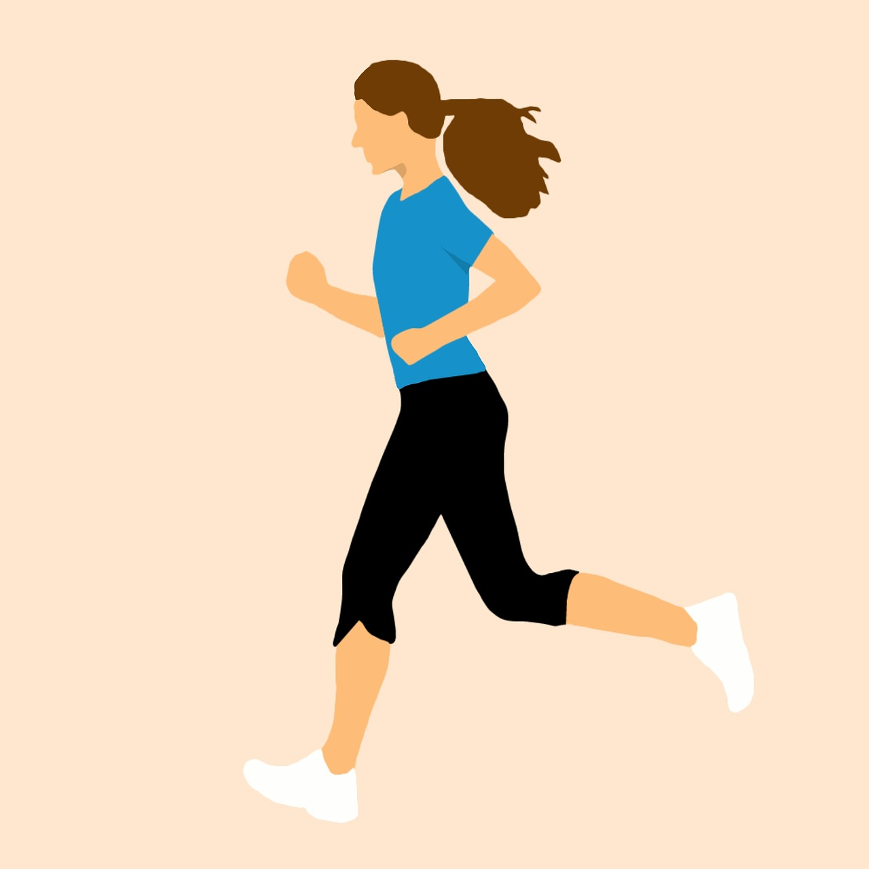
ما أهمية الرياضة /
1-زيادة كفاءة الجهاز التنفسي ، مما يؤدي إلى زيادة نشاط الجسم.
2- السيطرة على وزن الجسم و التخلص من الوزن الزائد.
3- تساعد على المشاركة و تكوين صداقات مع الآخرين.

نختار- من العادات الغير صحية /
1-ممارسة الرياضة . 3- الإكثار من تناول السكريات .
2- شرب الماء بكميات كافية . 4- النوم مبكراً
ألصق المطوية صفحة 43

الوحدة / الثالثة -صحة الإنسان الفصل الخامس/ التغذية و الصحة
الدرس الأول/ الغذاء و التغذية

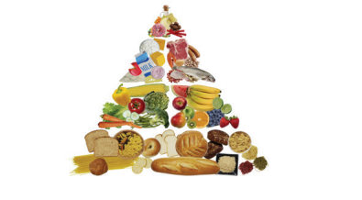
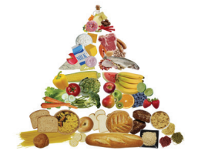
أي الكلمات التالية تصف الشكل التالي:
1-الغذاء 2- الهرم الغذائي
3-الطاقة 4-مثلث الطاقة
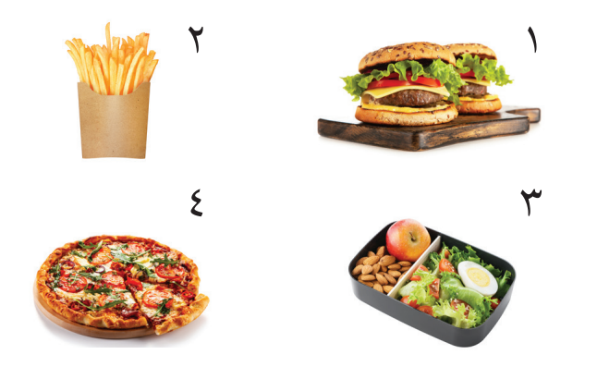
الصورة التي تمثل الغذاء الصحي
أ-1 ب-2
ج-3 د-4

اختار الإجابة الصحيحة
المصدر الرئيس للطاقة في أجسامنا
1-الأملاح المعدنية 2- البروتينات 3- الكربوهيدرات 4-الفيتامينات
تساعد الجسم على النمو وتعويض الخلايا التالفة
1-الدهون 2-الأملاح المعدنية 3-البروتينات 4-الألياف

ألصق المطوية صفحة 51

الوحدة /الرابعة -موارد الأرض الفصل السادس/ الأرض و مواردها
الدرس الأول/ المعادن و الصخور

نختار الإجابة الصحيحة من الكلمات بين الأقواس

(الْمَعْدِنُ - الصخْرُ المُتَحَوِّلُ- الْمِيَاهُ الْجَوْفِيَّةُ- التَّلَوُّثُ - الصخْرُ الناريُّ - الصخر الرسوبي)

- المعدن -مادَّةٌ طَبِيعيَّةٌ غَيْرُ حَيَّةٍ، تُوجَدُ عادَةً، فِي حَالَتِهَا الطَّبِيعِيَّةِ، فِي قِشرَةِ الأَرْض.

- الصخر المتحول... صخْرٌ تَكَوَّنَ من أَنْواعٍ أُخْرَى مِنَ الصخُورِ بِفعِلْ الضغْطِ والحَرارَةِ.

- المياة الجوفية مصطَلَحٌ يُطْلَقُ عَلَى الْمَاءِ المَخْزُونِ في الفَرَاغَاتِ بَيْنَ الصخُورِ تَحْت سَطْحِ الأَرْض.

- -التلوث-هو إضافَةُ مَادَّة ضارَّةٍ أَوْ غَيْرِ مَرْغُوبٍ فِيها إِلَى الْبِيئَةِ.

- الصخور النارية-هو صخْرٌ يَتَكَوَّنُ عَنْدَما تَبْرُدُ الصخُورُ المُنْصهِرَةُ.

- الصخر الرسوبي-هو صخْرٌ يَتَكَوَّنُ من قِطَع أو طَبَقاتٍ رُسوبيَّة مُتَلاصقٍ بَعْضها بِبَعْض.

السؤال الثاني :- نصل بين العمود الأول ما يناسبه في العمود الثاني

.
العمود الأول |  | العمود الثاني
1 | قابِليَّةُ أَنْ يَخْدشَ أَحَدُ المَعادِنِ مَعْدِنًا آخَرَ أَوْ أَنْ تَخْدشَهُ مَعادِنُ أُخْرَى | 3 | الحُكَاكَةُ
2 | الْكَيْفيَّةِ الَّتِي يَعْكِسُ بِها سَطْحُ المَعْدِنِ الضَّوْءَ السَّاقِطَ عَلَيْهِ | 1 | القَساوَةُ
3 | عَنْدَما نَحُكُّ مَعْدِنًا بِقِطْعَةٍ خَزَفِيَّةٍ بَيْضاءَ، يَتْرُكُ المَعْدِنُ مَسْحُوقًا عَلَى القِطْعَةِ. | 2 | الْبَرِيق

السؤال الثالث / نضع علامة صح امام العبارة الصحيحة و خطا امام العبارة الخطأ

- الصُّخُورُ وَالمَعادِنُ ليست مِنْ مَوَارِدِ الأَرْضِ) خطأ )

نختار الإجابة الصحيحة من الكلمات بين الأقواس
(الصُّخُورُ النَّارِيَّةُ - الحَجَرِ الرَّمْليِّ – المَاجْمَا - اللاَّبَا - الصُّخُورُ الْمُتَحَوِّلَةُ )
1-عنْدَمَا تَبْرُدُ هَذِهِ الصُّخُورُ المنصَهِرَةُ سَوَاءً بَاطِنِ الأَرْضِ أوْ فَوْقَ سَطْحِهَا فَإِنَّهَا تُكَوِّنُ الصخور النارية .
- الحجر الرملي من الصُّخورُ الرُّسوبيَّةُ.
- فَإِذَا خَرَجَتْ إلى سَطْحِ الأرْضِ فَإِنَّها تُسَمَّىاللابا
- الصُّخُورُ المُنْصَهِرَةُ في باطِنِ الأرْضِ تُسَمَّى الماجما
- الصُّخُورُ المتَكَوِّنَة مِنْ صُخُورٍ أُخْرى بِفِعْلِ الضَّغْطِ والْحَرارَةِ تُسَمَّى الصخور المتحولة .

نصل بين العمود الأول ما يناسبه في العمود الثاني

العمود الأول |  | العمود الثاني
1 | صَخْرٌ نَارِيٌّ صُلْبٌ يُقاوِمُ التَّجْويَةَ والتَّعْريَةَ، وَهذِهِ الخَصائِصُ تَجْعَلُهُ مُناسِبًا لِبِناءِ المَدارِسِ وَالمُنْشَآتِ الأُخْرَى | 1 | الجرانيت
2 | صَخْرٌ رُسُوبِيٌّ يُستَخْدَمُ عَادَةً في صِناعَةِ الطَّباشِيرِ، كَما يَدْخُلُ صِنِاعَةِ الإِسمَنْت |  | الرُّخامُ
3 | -------- صَخْرٌ مُتَحَوِّلٌ ، يُستَخْدَمُ في صِناعَةِ الْبَلاطِ والأَعْمِدَةِ الحَجَريَّةِ ومَوَاقِدِ النَّارِ | 2 | وَالْحَجَرُ الجيري

نضع علامة صح امام العبارة الصحيحة و خطا امام العبارة الخطأ
- الجرانيت وَالْبَازلْتُ صُخُورٌ متحولة ( خطأ )
- خَصائِصَ المعدن مُخْتَلِفَةٍ، مِنْهَا اللَّوْنُ وَالْقَسَاوَةُ وَالْبَرِيقُ و الحكاكة ( صح )
- في مقياس القساوة يُشِيرُ الرَّقْمُ 1 إِلى المعدن الأَكْثَرِ قَساوَةً ( خطأ )

الوحدة /الرابعة -موارد الأرض الفصل السادس/ الأرض و مواردها
الدرس الثاني/ الماء

نضع علامة صح √ امام العبارات الصحيحة أو خطأ امام العبارات الخطا

- الري هو عملية توصيل الماء إلى التربة الزراعية ( صح ) .
- نحصل على الماء العذب من البحيرات و المحيطات ( خطأ ).
- المياه الجارية هي المياه المخزونة في الفراغات بين الصخور ( خطأ ).
نختار الإجابة الصحيحة مما يلي
- من مصادر الماء
- الماء المالح
- الماء العذب
- المياه الجوفية
- كلا مما سبق
- الماء -------------------- غير صالح للشرب
- العذب
- المالح
- المطر
- --------------------هي الأماكن التي يتجمع فيها الماء
- الخزانات
- المياه الجوفية
- كلا مما سبق
- ------------------------هو عملية توصيل الماء إلي التربة
- الري
- الرش
- التبخير

ما بعض استخدامات الماء ؟

....الزراعة و الري......................
....في المصانع لتوليد الطاقة الكهربائية....................
....للشرب والاستحمام و الوضوء............................

نلصق المطوية صفحة 80

الوحدة /الخامسة -الفضاء الفصل السابع/ النظام الشمسي و الفضاء
الدرس الثاني/ الأرض و الشمس و القمر
نكمل العبارات التالية بعبارات علمية مناسبة :

1-للأرض حركتان هما
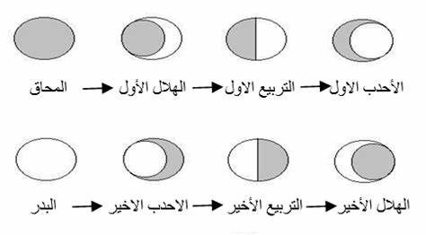
دورة حول نفسها و دورة حول الشمس

2-محور الأرض ليس عموديا على خط الاستواء ولكنه

يميل بزاوية مقدارها 23.5º عن الرأسي

3- حركة الأرض حول محورها يتسبب في
1-تعاقب الليل و النهار 2-الحركة الظاهرية للشمس

4-ميل محور دوران الأرض بزاوية يتسبب في
الفصول الأربعة .
5- نتج عن دوران الأرض حول الشمس ؟
1-الفصول الأربعة

...ارسمي لأطوار القمر رسما مبسطا موضحا فيه كل أطواره مستخدمة الأشكال التالية :

نرسمي لظاهرة الكسوف والخسوف مستخدمة الأشكال التالية :

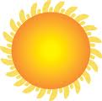

ـــــــــــــــــــــــــــــــــــــــــــــــــــــــــــــــــــــــــــــــــــــــــــــــــــــــــــــــــــــــــــــــــــــــــــــــــــــــــــــــــــــــــــــــــــــــــــــــــــــــــــــــــــــــــــــــــــ

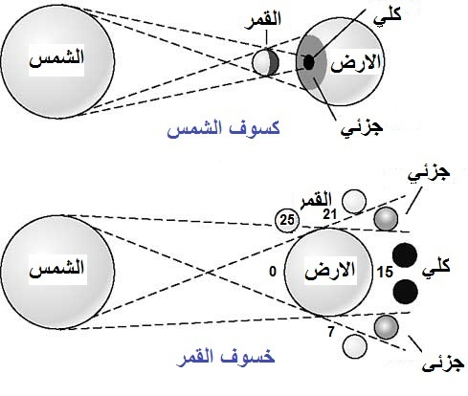

ألصق المطوية صفحة 99

الوحدة /الخامسة -الفضاء الفصل السابع/ النظام الشمسي و الفضاء
الدرس الثاني/ النظام الشمسي

نكمل الفراغات التالية بكلمات مناسبة :

1- الشمس هي مركز النجم الوحيد في النظام الشمسي .

2- الكواكب والأجرام الأخرى تدور حول الشمس.

3- الكواكب هي أجسام كروية تابعة للشمس .

4- القمر هو أقرب أجرام الفضاء إلى الأرض وهو جسم معتم .

. هناك اجرام أخرى صغيرة تدور حول الشمس منها .؟

1-المذنبات.
2-الكويكبات.
3-الشهب و النيازك

عللي يطلق على الكواكب الخارجية بالغازية العملاقة؟
1-لأن حجمها كبير 2- معظمها مكون من غازات .

كيف ندرس النظام الشمسي ؟
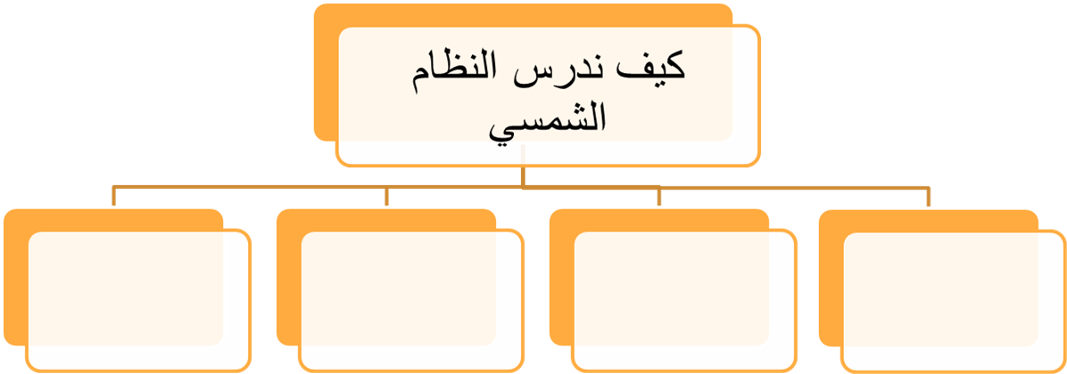

التلسكوب
مسبار الفضاء
المكوك و المحطات الفضائية
رواد الفضاء

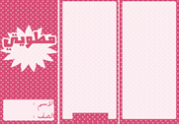
ألصق المطوية صفحة 111

